中國文化大學教育部高教深耕計畫 計畫成果紀錄表

子計畫 | 「D1院系專業融入社會營造，善盡社會責任」計畫
具體作法 | D1-6-1推廣多國語言學習與文化認識
主題 | 俄國地理：地理位置、地形、氣候、臨國、臨海、時區、城市、自然景觀
內容  （活動內容簡述/執行成效） | 主辦單位： 俄文 系  活動日期： 111 年 05 月20日，上午10:10-12:00  活動地點：Google meeting  主 講 者：凃文慈  參與人數： 22 人（教師 1__人、學生 21人、行政人員 0 人、校外 0 人）  內 容：  課程主題：今日課程單元主題為「俄國地理」，課程一開始先對俄羅斯這個國家的語言國情知識做一個簡單的介紹，讓同學能對俄國這個神祕的國度有初步的認識。接著進入「俄國地理」的主題。「俄國地理」主題所介紹的內容涵蓋：地理位置、國土面積、鄰國、臨海、地形、山脈、河流、湖泊、主要城市、行政區劃、時區及自然景觀等。同時順帶介紹俄國兩大城市莫斯科和聖彼得堡的的著名旅遊景點。課堂上以圖像、影片解說，同時搭配問答等方式來提高學生的專注力與知識的吸收度，師生互動良好，學生對於俄羅斯這個國家充滿興趣。
活動照片  (檔案大小以不超過2M為限) | 活動照片電子檔名稱  (請用英數檔名) | 活動照片內容說明(每張20字內)
 | 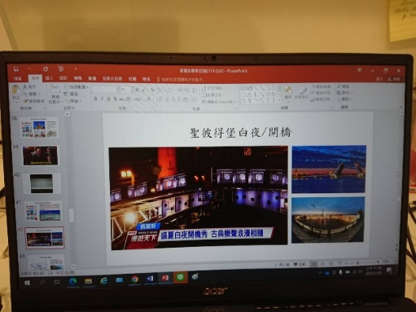  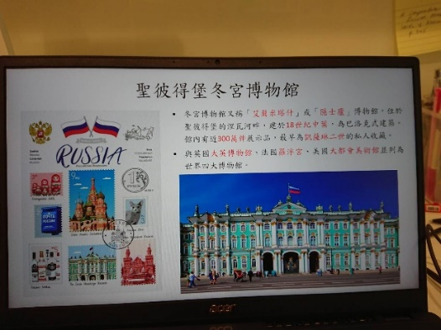 | 上課之內容

